 | Grupo Asesor de Desarrollo de las Telecomunicaciones (GADT)  29ª reunión, virtual, 8-12 de noviembre de 2021 |  | 
Revisión 1 del
Documento TDAG-21/2/8-S
 |  | 27 de septiembre de 2021
 |  | Original: inglés
Directora de la Oficina de Desarrollo de las Telecomunicaciones
Miembros de Sector, Asociados e Instituciones Académicas
del UIT-D
Resumen:
En el presente documento se basa en el Informe presentado a la reunión del GADT celebrada del 24 al 28 de mayo de 2021, que se reproduce en el Documento TDAG-21/12. Se proporciona aquí una visión general de la evolución de los Miembros del UIT-D en 2021. También se recomiendan varias medidas destinadas a proseguir los esfuerzos para captar y conservar a más Miembros. Los Miembros del UIT-D incluyen Miembros de Sector, Asociados e Instituciones Académicas.
Acción solicitada:
Se invita al GADT a que tome nota del presente documento y formule las observaciones que estime oportunas.
Referencias:
Resolución 71 (Rev. Buenos Aires, 2017) de la CMDT; Resoluciones 169 (Rev. Dubái, 2018), 205 (Dubái, 2018) y 209 (Dubái, 2018) de la Conferencia de Plenipotenciarios.

1 Antecedentes
En la Conferencia Mundial de Desarrollo de las Telecomunicaciones de 2017 (CMDT-17) se revisó y aprobó la Resolución 71 (Rev. Buenos Aires, 2017) a fin de promover la participación eficaz de los actuales Miembros de Sector, Asociados e Instituciones Académicas en las actividades del UIT-D, incluida su participación en la labor de las Comisiones de Estudio del UIT-D, y atraer a nuevos miembros de los sectores público, privado y académico.
En la Resolución 71 (Rev. Buenos Aires, 2017) se destaca la función del sector privado en el UIT-D y se encarga a la BDT que siga organizando reuniones destinadas a altos ejecutivos del sector industrial, por ejemplo, el Grupo Asesor de la Industria para Cuestiones de Desarrollo (IAGDI) y la reunión de los Directores de Reglamentación (CRO).

2 Evolución de los Miembros del UIT-D
En el Gráfico 1 que figura a continuación se representa la evolución de los Miembros del UIT-D (Miembros de Sector, Asociados e Instituciones Académicas). En el gráfico se muestran las cifras absolutas de nuevos Miembros del Sector UIT-D a finales de diciembre de 2020 y en 2021 (enero-septiembre).
Gráfico 1. Evolución de los Miembros de Sector y Asociados del UIT-D
y las Instituciones Académicas – Crecimiento absoluto
(diciembre de 2020 y septiembre de 2021)
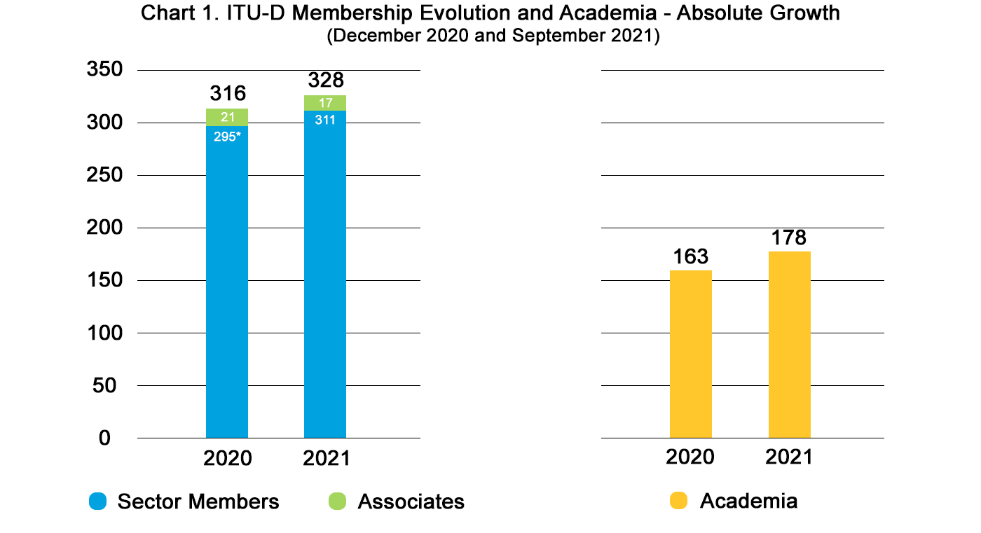
* De acuerdo con la reglamentación de la UIT, la baja causada por tres Miembros de Sector inactivos de larga data tras la reunión del GADT-21 se contabilizaron como pérdidas en 2020. El total oficial de Miembros de Sector en diciembre de 2020 es ahora de 295.
Instituciones Académicas
Miembros de Sector
Asociados

Cabe señalar que la reducción del número de Asociados se debe principalmente a exclusiones por impago. Tres Asociados han sido excluidos y uno se ha convertido en Miembro de Sector.
Nuevos Miembros:
En el Gráfico 2 siguiente se puede ver que, a septiembre de 2021, el UIT-D había atraído a dieciséis nuevos Miembros de Sector. Doce de ellos están plenamente activos y cuatro están finalizando el pago. Puede verse que el número de nuevas entidades en septiembre de 2021 ya es superior al total de nuevos Miembros de todo el año 2020 (10 Miembros de Sector y 4 Asociados).
Además, a septiembre de 2021, se prevé la adhesión de otras ocho entidades, que están pendientes de recibir la autorización de sus respectivas administraciones, y son las siguientes:
a) Tres Miembros de Sector: Alpha Indo Nusa (Indonesia), Science and Advanced Global Technologies Trust (Zimbabwe), Cameroon Telecommunications (Camerún).
b) Cinco Asociados: Acquity Global Services (Nigeria), P2P Network Communications Limited (Trinidad y Tabago), Broadband India Forum (India), TELEGLOBAL Group (Liberia), The Town Owl (Estados Unidos de América).
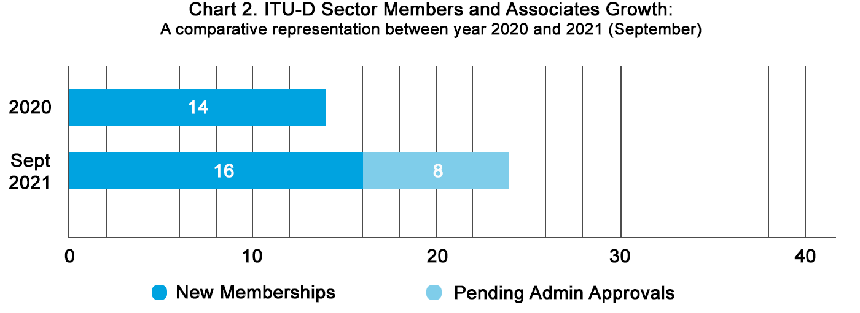
Pendientes de aprobación administrativa
Nuevos Miembros
Gráfico 2. Crecimiento del número de Miembros de Sector y Asociados del UIT-D:
Comparación entre los años 2020 y 2021 (septiembre)
En cuanto a las Instituciones Académicas, en el Gráfico 3 se ve que , gracias a los esfuerzos coordinados con la Secretaría General, en 2021 se adhirieron quince nuevas Instituciones Académicas. Nueve de ellas están plenamente activas y seis finalizando el pago. Hay en la actualidad trece instituciones en espera de aprobación administrativa.
Gráfico 3. Crecimiento del número de Instituciones Académicas:
Comparación entre diciembre de 2020 y septiembre de 2021
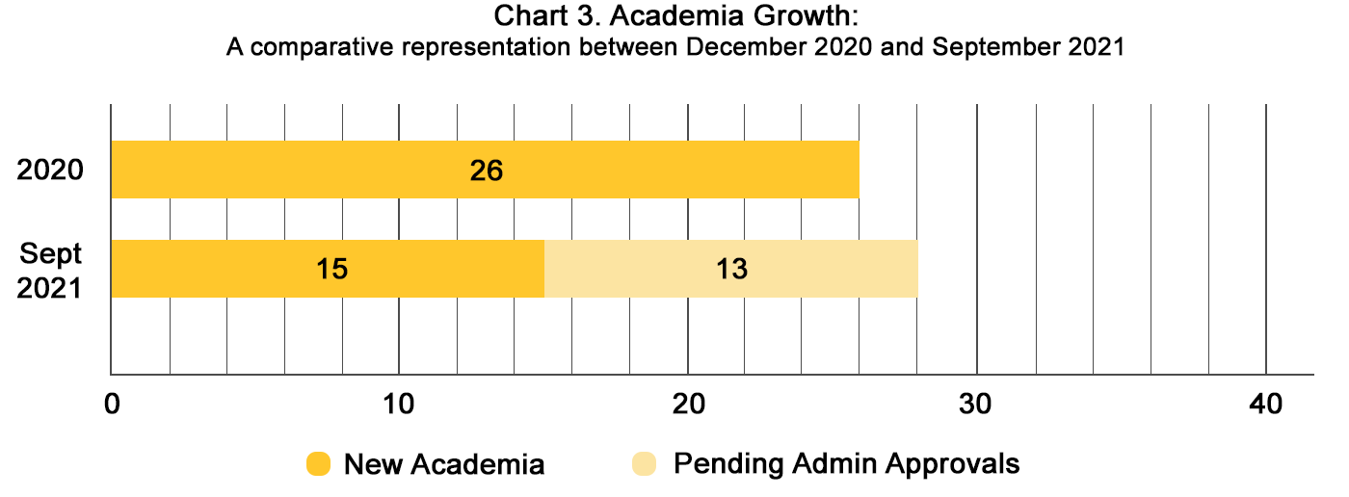
Nuevas Instituciones
Académicas
Pendientes de aprobación administrativa

En el Gráfico 4 siguiente se muestra el número de bajas de Miembros e Instituciones Académicas del UIT-D en comparación con 2020. A pesar de que en 2021 hay un mayor número de cuentas en riesgo por impago, el número total de bajas y exclusiones de Miembros e Instituciones Académicas del UIT-D es inferior al de 2020.
En 2021 el UIT-D perdió en total 13 cuentas: seis por baja y siete por exclusión (por cierre de programas, revisión de la estrategia operacional, dificultades financieras para saldar las tasas o por motivos desconocidos). Gracias al esfuerzo coordinado en el que participó nuestro personal en el terreno se logró retener a diez Miembros de Sector (por abono de las tasas o retiro de la baja comunicada).
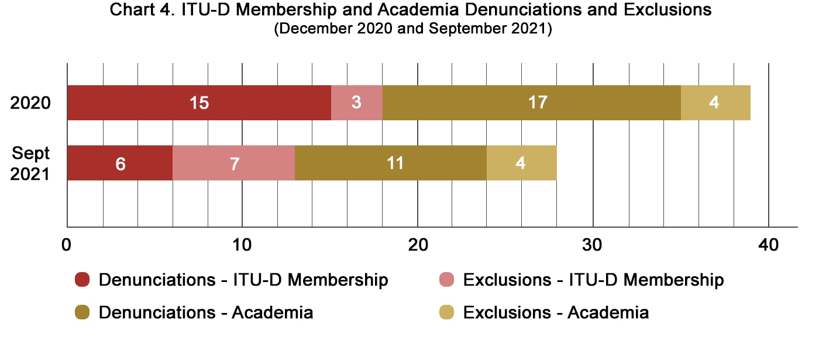
Exclusiones – Instituciones Académicas
Bajas – Instituciones Académicas
Bajas – Miembros del UIT-D
Exclusiones – Miembros del UIT-D
Gráfico 4. Bajas y exclusiones de Miembros e Instituciones Académicas del UIT-D
(diciembre de 2020 y septiembre de 2021)
En el Gráfico 5 se muestran los movimientos netos de Miembros e Instituciones Académicas del UIT-D y la situación real en septiembre de 2021. Las cifras definitivas muestran que en septiembre de 2021 el Sector cuenta con 301 Miembros de Sector, 17 Asociados y 163 Instituciones Académicas.
Gráfico 5. Resumen del movimiento de Miembros del UIT-D
(septiembre de 2021)
 | Diciembre de 2020 | Crecimiento  (2021) | Pérdidas  (2021) | Movimiento neto  (2021) | Situación actual
Miembros de Sector | 295 | +16 | –10 | +6 | 301
Asociados | 21 | N/A | –4 | –4 | 17
Instituciones Académicas | 163 | +15 | –15 | 0 | 163

3 Captación, retención, promoción y divulgación
Además de las actividades corrientes de divulgación, captación y retención, la BDT ha realizado las siguientes actividades:
– El Grupo Asesor de la Industria sobre Desarrollo y los Directores de Reglamentación del Sector Privado (IAGDI-CRO) se reunió virtualmente el 22 de junio de 2021. Pueden encontrarse la Declaración de resultados y el Informe del Presidente aquí. La próxima reunión del IAGDI-CRO, que se centrará exclusivamente en la Iniciativa Partner2Connect, se celebrará en febrero de 2022 en una fecha aún por determinar.
– Se lanzó la Campaña de testimonios de los Miembros del UIT-D, que seguirá recabando la opinión de altos directivos de los Miembros de la industria y el sector privado sobre el valor que supone ser Miembro del UIT-D para utilizarla en eventos de la UIT y medios sociales, "¿Por qué somos Miembros del UIT-D?" como material divulgativo destinado a la captación.
– Las series Know Your Members y Tech Talks, iniciadas en 2021, siguen ofreciendo a los Miembros una plataforma exclusiva para las consultas a nivel directivo y el intercambio de conocimientos entre entidades industriales y el personal de la UIT. La próxima sesión de Know Your Members, en la que participarán las empresas de explotación reconocidas del UIT-D, se celebrará el 14 de octubre de 2021; y la sesión Tech Talks se llevará a cabo el 4 de noviembre de 2021 con Miembros pertenecientes a la categoría Otras Entidades. Puede encontrar aquí más información sobre las reuniones anteriores y por venir.

4 Conclusiones
La BDT está determinada a:
a) mitigar las consecuencias de la COVID-19 tomando medidas para atraer a nuevos Miembros de Sector conservando a los Miembros ya existentes;
b) incrementar el compromiso con los Miembros de Sector del UIT-D en el marco del trabajo del Sector haciendo patente el valor que conlleva. Esto a su vez crea un entorno propicio que los Miembros del UIT-D participen en asociaciones para desbloquear los recursos financieros necesarios para financiar proyectos e iniciativas de gran alcance;
c) aumentar la participación de los Miembros de Sector del UIT-D en las actividades y los eventos del Sector para crear más impacto;
d) seguir mejorando los instrumentos y servicios que faciliten el compromiso y la participación de los Miembros.

5 Petición de apoyo
Solicitamos y animamos a los Estados Miembros para que inciten a su sector privado y su industria nacional a adherirse al UIT-D. Para ello, una vez pasado el proceso de diligencia debida, les pedimos que procedan a la rápida autorización de los nuevos Miembros candidatos a fin de facilitar la compleción del proceso de adhesión. La oportuna aprobación de las administraciones animará a las entidades solicitantes a efectuar el procedimiento de adhesión sin perder interés en ello.

______________

Véase la Resolución 169 (Guadalajara, 2010) de la Conferencia de Plenipotenciarios, en virtud de la cual se permitió la participación de la nueva categoría Instituciones académicas en la labor de la UIT.
Resolución 71 (Rev. Buenos Aires, 2017), "Fortalecimiento de la cooperación entre los Estados Miembros, los Miembros de Sector, los Asociados y las Instituciones Académicas del Sector de Desarrollo de las Telecomunicaciones y la evolución de la función del sector privado en el Sector de Desarrollo de las Telecomunicaciones de la UIT".
Axon Partners Group (España) , Deloitte Risk Advisory (Italia), New Jersey Fiber Exchange (EE.UU.), Security Alliance Limited (Reino Unido), Cullen International (Bélgica), Amazon.com (EE.UU.), Millicom (Luxemburgo), Techfugees (Reino Unido), Organización Internacional de la Francofonía (Francia), Telesat (Canadá), Center for Global IT-Federation (Federación de Rusia), Hewlett Packard Enterprise (EE.UU.), Lulu for Advanced Tech (Sudán), Netflix (EE.UU.), Digital Nasional (Malasia) y Tospay Limited (Kenya).
Las Instituciones Académicas Miembros participan en los trabajos de los tres Sectores de la UIT, incluidos sus Grupos Asesores. También participan en las conferencias mundiales y regionales, talleres y actividades de la Unión a excepción de la Conferencia de Plenipotenciarios, las Conferencias Mundiales de Radiocomunicaciones, las Conferencias Mundiales de Telecomunicaciones Internacionales y el Consejo de la UIT, de conformidad con el reglamento interno de cada uno de los Sectores.
Centro de Enseñanza Técnica y Superior (México), Centro México Digital (México), EU Business School (Suiza), Universidad Kadir Has (Turquía), Instituto de Investigaciones Avanzadas de Shanghai (China), Universidad de Emiratos Árabes Unidos (Emiratos Árabes Unidos), Universidad del Oeste de Escocia (Reino Unido), Universdad de Tesalia (Grecia), Universidad de Hawaii (EE.UU.), Instituto de Investigación de la Red Eléctrica Estatal de Jiangsu (China), State Grid Zheijang Electric Power Co. Ltd Research Institute (China), Universidad de Ciencia y Tecnología de Beijing (China), Instituto de Investigación de la Red Eléctrica Estatal de Beijing (China), Konrad Adenauer-Stiftung (Alemania) y Universidad Politécnica de Cataluña (España).
Loon (Estados Unidos de América), Tactikom Africa (Senegal), J.S.C. Silknet (Georgia), Emirates Integrated Telecommunications Company (Emiratos Árabes Unidos), Bangladesh Communication Satellite Company Limited (Bangladesh) y Altel Communications (Malasia).
Orange Egypt (Asociado), Konkan Railway Corporation, India (Asociado), Iranian Net Communication and Electronic Services, Irán (Asociado), Office Nationale des Telecommunications, Burundi (Miembro de Sector), Le Consortium du Service Universel, Senegal (Miembro de Sector), Compañía Anónima Nacional de Teléfonos de Venezuela (Miembro de Sector) y Agence Tunisienne d’Internet, Túnez (Miembro de Sector).

